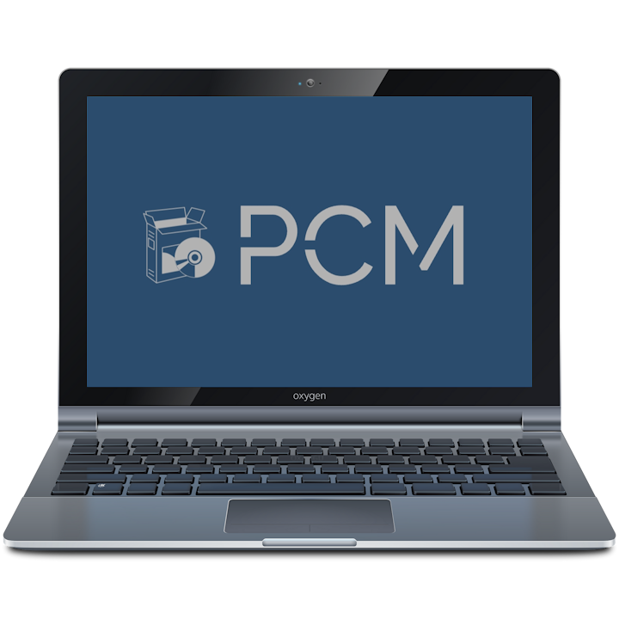
HANDBUCH
PCM - Archiv
PCM – Appserver

Inhaltsverzeichnis
Es wurden keine Einträge für das Inhaltsverzeichnis gefunden.

